Районный конкурс ученических
проектов по математике
«Юный исследователь»

Муниципальное бюджетное общеобразовательное учреждение Жирятинская средняя общеобразовательная школа им.А.Ф.Возликова

Название работы:
Мир четырехугольников

Работу выполнили:
Исаева Вера
Молодожен Лидия Сёмина Анастасия
Гузенкова Светлана

Руководитель :Козлова Галина Петровна, учитель математики
Адрес школы:
с.Жирятино ул.Ленина д.38

Жирятино
2018

ОГЛАВЛЕНИЕ.
1.Введение………………………………………………3
2.Цели и задачи…………………………………………3
Основное содержание…………………………………4
2.1 Определение четырехугольника ………………… 4
2.2 Таблица классификации четырёхугольников……5…
2.3 Параллелограмм………………………………5
2.4 Ромб………………………………
2.5 Прямоугольник………………………………
2.6 Квадрат………………………………
2.7 Трапеция………………………………
2.8 Ортодиагональный четырёхугольник…………………
Заключение…………………………………………………………12
Библиографический список………………………………………..13

I. Введение

Актуальность темы: Нам порою кажется, что геометрия совершенно не связана с нашей жизнью, что это очень трудная и совсем непонятная наука. Часто самые интересные факты - из-за малого количества отведенных на предмет часов - проходят мимо вас. На самом же деле мы с вами живем в мире, который неразрывно связан с геометрией. В ходе работы над проектом перед нами открылся удивительный мир четырёхугольников, обладающих неповторимыми свойствами. Квадраты, ромбы, прямоугольники… каждый ученик сталкивается с ними в школе на уроках геометрии. Основополагающий вопрос: Можно ли представить себе мир без четырехугольников? Зачем мы изучаем четырехугольники? Какое применение находят четырехугольники в природе и технике? Что связывает четырехугольники между собой? Чем интересны четырехугольники?

Научная формулировка гласит, что геометрия - это раздел математики, который изучает фигуры и свойства фигур на плоскости и в пространстве .

Стоит осмотреться, и мы увидим, что многие предметы имеют форму, похожую на уже знакомые нам геометрические фигуры. В современной архитектуре смело используются самые разные геометрические формы, чаще всего – четырехугольники. Плитки пола в ванной, на тротуарах, на вокзалах чаще бывают четырехугольными. По улице движутся автомобили, автобусы, троллейбусы, их окна это четырехугольники: трапеции, квадраты, прямоугольники.

Цель работы – Провести классификацию четырехугольников, систематизировать знания для подробного изучения темы «Четырехугольники»; уметь применять теоретические знания в решении практических, занимательных задач, активизировать познавательную деятельность и интерес к геометрии.
Исходя из цели, были поставлены следующие задачи:
1. Рассмотреть определения четырехугольников .
2. Изучить виды, свойства, признаки четырехугольников.
3. Выяснить, в каких областях человеческой деятельности применяются четырехугольники.
Объект исследования: геометрические фигуры четырехугольники.

Методы исследования:

изучение дополнительной литературы по данному вопросу;

наблюдения в повседневной жизни;
- Обобщение и систематизация изученного материала .
2. Основное содержание
2.1 Определение четырехугольника.
Четырёхугольником называется фигура, которая состоит из четырёх точек (вершин) и четырёх отрезков (сторон), которые последовательно соединяют вершины. При этом никакие три из данных точек не должны лежать на одной прямой, а соединяющие их отрезки не должны пересекаться. Каждый четырехугольник имеет четыре вершины, четыре стороны и две диагонали. [1,19]. В курсе геометрии мы изучали выпуклые многоугольники: Параллелограмм, Ромб, Прямоугольник, Квадрат, Трапецию.

2.2 Таблица классификации четырёхугольников
Четырехугольники

Невыпуклые
Выпуклые

Параллелограмм
Трапеция

Ромб
Прямоугольник

Равнобедренная
Прямоугольная
Квадрат

2.3 Параллелограмм
Я- параллелограмм
Важнее всех фигур,
Я всех их свойствами своими наделил.
Хоть стороны мои попарно и равны, и параллельны,
Всё ж я в печали, что не равны мои диагонали,
Да и углы не делят пополам.

Параллелограмм – четырёхугольник, у которого противолежащие стороны попарно параллельны.
Свойства:
1.Противоположные стороны параллелограмма равны и противоположные углы равны.
2.Диагонали параллелограмма точкой пересечения делятся пополам.
Признаки:
- Если в четырёхугольнике две стороны равны и параллельны, то этот четырёхугольник – параллелограмм
- Если в четырехугольнике две стороны попарно равны, то этот четырехугольник – параллелограмм.
- Если в четырехугольнике диагонали пересекаются и точкой пересечения делятся пополам, то этот четырехугольник – параллелограмм. [1,15].
- Сумма любых двух соседних углов параллелограмма равна 180°:
- Каждая диагональ делит параллелограмм на два равных треугольника. [4,7].

2.4 Ромб
А я - особый параллелограмм,
Все стороны мои наклонены,
да и к тому же все равны.
Меня за это ромбом величают.
Геометрической фигурой называют.
Диагонали под прямым углом пройдут.
На части равные фигуру разобьют.

Ромб – параллелограмм, у которого все стороны равны. Ромб является параллелограммом, значит, он обладает всеми свойствами параллелограмма.
Свойство:
Диагонали ромба взаимно перпендикулярны и делят его углы пополам, т.е. диагонали ромба пересекаются под прямым углом и являются биссектрисами его углов.
Признаки:
1) Если у параллелограмма диагонали взаимно перпендикулярны, то он является ромбом.
2) Если диагональ параллелограмма является биссектрисой его углов, то он является ромбом.
3) Если у четырехугольника все стороны равны, то он является ромбом.
4) Если смежные стороны параллелограмма равны, то он является ромбом.

2.5 Прямоугольник

A я - прямоугольник,
В отличие от всех.
Все стороны свои держу я строго,
Две - чуть поменьше, ну а две побольше,
Которые напротив - те равны,
А те, что смежные, углом прямым скрепляю,
И преимущество имею я:
«Ведь всё ж равны мои диагонали».
Прямоугольником называется параллелограмм, у которого все углы прямые.
Свойство:
Диагонали прямоугольника равны
Признак: Если в параллелограмме диагонали равны, то этот параллелограмм - прямоугольник.

2.6 Квадрат
Рекомендуюсь: я - квадрат.
Любую площадь я измерить рад.
С глубокой древности я - мера площадей,
Она в квадрате стороны моей.
Имею я четыре стороны,
И все они равны.
Но у меня притом равны диагонали,
Углы они мне делят пополам,
На части равные разбит я ими сам.
Вобрав всё важное в себя,
Фигурой знатной стал и я
Квадрат – это прямоугольник, у которого все стороны равны.
Свойства: Квадрат обладает всеми свойствами ромба и прямоугольника.
1.Все углы квадрата прямые.
2.Диагонали квадрата равны, взаимно перпендикулярны, точкой пересечения делятся полам, делят углы квадрата пополам.
2.7 Трапеция

А я - фигура, не похожая на всех
. Хоть я и не параллелограмм, Но среди всех фигур мне место есть.
Ведь у меня же параллельны основания.
Бывают стороны равны, диагонали.
Ещё углы при основании...
Тогда трапецией я равнобедренной зовусь.

Трапецией называется четырёхугольник, у которого две стороны параллельны, а две стороны не параллельны.
Параллельные стороны трапеции называются основаниями, а две другие – боковыми. Высота трапеции – перпендикуляр, проведённый из произвольной точки одного основания трапеции к прямой, содержащей другое основание трапеции.
Средней линией (первой средней линией) трапеции называется отрезок, который соединяет середины боковых сторон данной трапеции: Средняя линия трапеции параллельна её основаниям и равна их полусумме.
У равнобокой трапеции:
- диагонали равны:
- углы при основании равны:
сумма противолежащих углов равна 180
Трапеция называется прямоугольной, если одна из её боковых сторон перпендикулярна основаниям.

2.8 Ортодиагональный четырёхугольник
Изучая дополнительную литературу мы выяснили, что существуют другие виды четырёхугольников

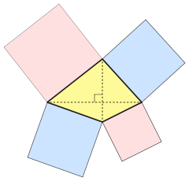
Ортодиагональный четырёхугольник — это четырёхугольник, в котором диагонали пересекаются под прямым углом.
. Согласно описанию этих четырёхугольников, два красных квадрата на двух противоположных сторонах четырёхугольника дают в сумме ту же площадь, что и два синих квадрата на другой паре сторон.

Специальные случаи
Дельтоид является ортодиагональным четырёхугольником, в котором одна диагональ является осью симметрии. Дельтоиды — это в точности ортодиагональные четырёхугольники, имеющие окружность, касающуюся всех четырёх сторон. Таким образом, дельтоиды являются описанными ортодиагональными четырёхугольниками[1].
Ромб — это ортодиагональный четырёхугольник с двумя парами параллельных сторон
2.8 Практическое применение четырехугольников в решении реальных задач.

3.Немного истории
Работая над проектом, мы нашли интересные факты о некоторых четырёхугольниках
Французский математик Франсуа Лукас (1847-1891)- специалист в области теории чисел, занимаясь поиском простого объяснения формы арабских цифр, столкнулся с легендой о перстне царя Соломона.

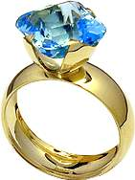

Легенда гласит, что на драгоценном камне, украшавшем перстень, была изображена таинственная фигура, квадрат с двумя диагоналями, из которой, можно получить фигуры всех десяти цифр

В средние века и в эпоху Возрождения математики были заворожены числом= 1.61803398..., названным «божественной пропорцией». Среди фигур - «золотой прямоугольник»..(В нём отношение большей стороны к меньшей равно числу 1.618

Демонстрация этой фигуры и её свойств:

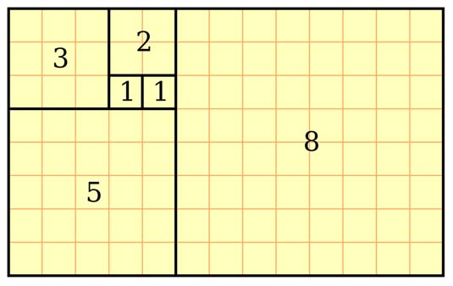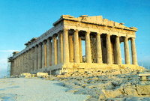
Золотой прямоугольник сечения делится на квадрат и другой, меньший золотой прямоугольник сечения. Этот процесс может быть продолжен до бесконечности, добавляя квадрат (площадь) по более длинной стороне золотого прямоугольника сечения.
Окна, рамы картин, здания, книги часто приблизительно соответствуют Золотому прямоугольнику.
Парфенон V в. до н.э. одно из красивейших сооружений древнегреческой архитектуры.
Правило золотого сечения просматривается в фасаде здания. 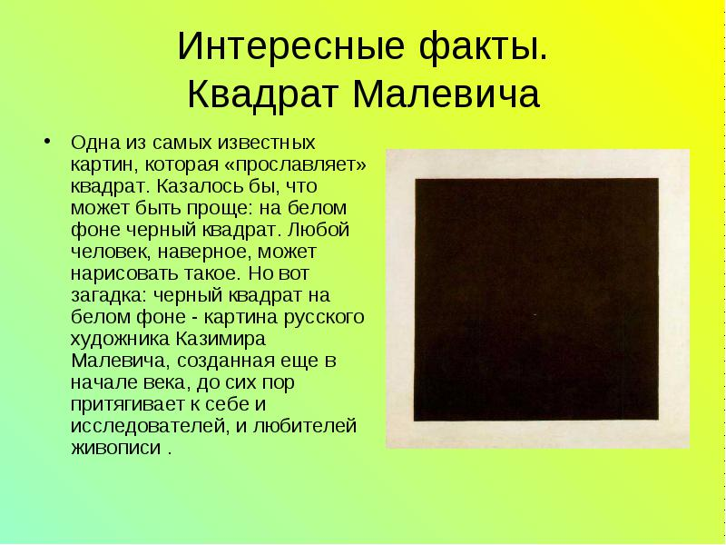
4.Занимательная игра «Пифагор» Чтобы дать пищу нашему мозгу, человек издавна изобретает различные занимательные игры. Давайте рассмотрим некоторые математические игры. Вот, например, китайская игра «Танграм», она же греческая игра «стомахион». У нас можно встретить игру «Пифагор».
Ими увлекались ещё Архимед, французский император Наполеон.

Описание игры. Квадрат размером 7X7 см разрезан так, что получается 7 геометрических фигур: 2 разных по размеру квадрата, 2 маленьких треугольника, 2 - больших (в сравнении с маленькими) и 1 четырехугольник (параллелограмм). 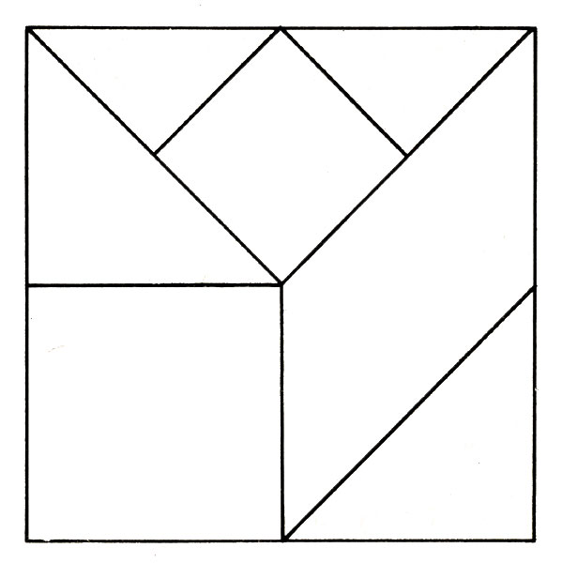

Цель игры состоит в составлении из 7 геометрических фигур - частей игры, плоских изображений: силуэтов строений, предметов, животных.
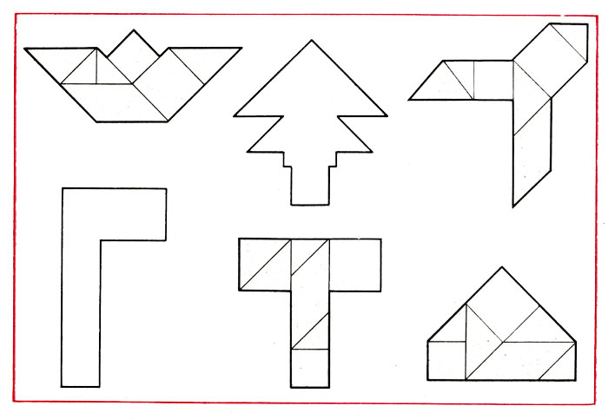

4. Заключение
Работая над проектом, наблюдая за окружающим миром мы выяснили, что четырехугольники окружают нас повсюду и играют важную роль в нашей жизни: определяют форму столь необходимых нам предметов, приборов и механизмов, радуют глаз, красуясь на фасадах памятников архитектуры и исторических сооружений, помогают в построении планов и схем, делают наш быт и повседневность проще, легче и удобней.
Вывод: Четырёхугольники – просто, сложно, интересно!

5.Список использованных источников
Интернет-ресурсы
- http://images.astronet.ru/pubd/2003/03/15/0001187674/file0013.gif
- http://www.peoples.ru/science/mathematics/pifagor
- http://th-pif.narod.ru/biograph.htm
- http://ru.wikipedia.org – Википедия – свободная энциклопедия
- http://www.nigma.ru – интеллектуальная поисковая система
- Атанасян Л.С. Геометрия 7-9: учеб. Для общеобразоват. Учреждений – М.: Просвещение, 2013
- Большая энциклопедия Кирилла и Мефодия – 2010
- Глейзер Г.И. «История математики»
9. Энциклопедия. Я познаю мир. Математика. – М.: ООО «Издательство АСТ», 2003. – 408 с.

